**MANUAL DE USUARIO**

**TAXATION SMART**

**PRESCRIPCIONES**

**TABLA DE CONTENIDO**

**Pág.**

PRESCRIPCIONES 3

1. PQR 3

1.1. Acceso a la opción 3

1.2. Funcionalidad 4

2. Gestión de Prescripciones 8

2.1. Acceso a la opción 8

2.2. Funcionalidad 9

**MANUAL DE USUARIO – PRESCRIPCIONES**

**INFORMATICA Y TRIBUTOS S.A.S**

Todos los derechos reservados. Ninguna parte de esta obra puede ser reproducida de ninguna forma o por cualquier medio - gráfico, electrónico mecánico, incluyendo fotocopias, grabación o almacenamiento de información y sistemas de recuperación de información - sin la autorización por escrito de la editorial.

Los productos que se mencionan en este documento pueden ser marcas comerciales y/o marcas registradas de sus respectivos propietarios. El editor y el autor no pretenden estas marcas.

Si bien todas las precauciones se han tomado en la preparación de este documento, el editor y el autor no asumen responsabilidad alguna por errores u omisiones, ni de daños que resulten del uso de la información contenida en este documento o del uso de programas y código fuente que pueden que lo acompañen. En ningún caso, el editor y el autor serán responsables de ninguna pérdida de beneficios o cualquier otro daño comercial causado o presuntamente causado directa o indirectamente por este documento.

# PRESCRIPCIONES

El objetivo de este manual es proporcionar una guía detallada para el proceso de prescripciones desde la .

## PQR

## Acceso a la opción

La ruta de acceso es la siguiente:

**PQR > Nueva SDG**

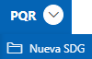

*Imagen 1 - Ruta de Acceso.*

A continuación, se visualiza la siguiente pantalla:

*Imagen 2 – Nueva SDG.*

## Funcionalidad

Para realizar el proceso de prescripción realizar los siguientes pasos:

Clic 

*Imagen 3 – Opción: Nueva SDG.*

Se visualiza la siguiente ventana, realizar los siguientes pasos:

1. Clic  seleccionar **Flujos.**
2. Clic .

*Imagen 4 - Instancia Flujos.*

Etapa del flujo **Solicitud y Radicación:**

En la sección **Datos Solicitud**, se realizan los siguientes pasos:

1. Clic  seleccionar **Tipo (Petición).**
2. Clic  seleccionar **Tipo de Presentación.**
3. Clic  seleccionar **Motivo (Prescripción).**
4. Clic  seleccionar **Tributo.**
5. Clic  seleccionar **Sub-Tributo.**
6. Ingresar **Referencia Catastral.**
7. Clic  seleccionar **Sujeto.**

*Imagen 5 - Solicitud y Radicación.*

En la sección **Datos del Gestor,** se realizan los siguientes pasos:

1. Seleccionar  **Tipo Identificación.**
2. Ingresar **Identificación.**
3. Ingresar **Primer Nombre.**
4. Ingresar **Primer Apellido.**

*Imagen 6 - Datos del Gestor.*

En la sección **Datos del Solicitante,** se realizan los siguientes pasos:

1. Clic  seleccionar **Tipo de Solicitante.**
2. Clic .
3. Clic  seleccionar **País.**
4. Clic  seleccionar **Departamento.**
5. Clic  seleccionar **Municipio.**
6. Ingresar **Dirección.**
7. Ingresar **Celular.**

*Imagen 7 - Datos del Solicitante.*

***Nota: En caso de que el gestor no sea el mismo solicitante, diligenciar todos los ítems.***

En la sección **Documentos,** realizar los siguientes pasos:

1. Clic  seleccionar **Documentos.**
2. Clic  seleccionar **Archivo.**
3. Clic .
4. Clic .
5. Clic Texto

   Descripción generada automáticamente.

*Imagen 8 – Documentos*

**Nota: Adjuntar documentos obligatorios.**

Se observa la siguiente notificación:

*Imagen 9 – Notificación.*

En la etapa del flujo **Instancia del Flujo,** se realizan los siguientes pasos:

*Imagen 10 - Instancia del Flujo*

## Gestión de Prescripciones

## Acceso a la opción

La ruta de acceso es la siguiente:

**Gestión Financiera > Prescripciones > Gestión de Prescripciones.**

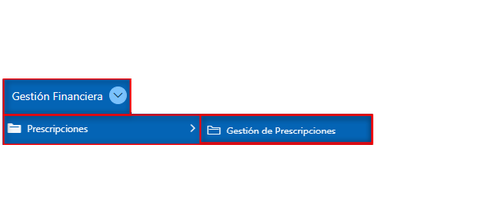

*Imagen 11 – Opción: Gestión de Prescripciones.*

Se visualiza la siguiente pantalla:

*Imagen 12 – Gestión de Prescripciones.*

## Funcionalidad

Para ir al flujo de una prescripción realizar los siguientes pasos:

Clic .

*Imagen 13 - Gestión de Prescripciones.*

Se observa la etapa del flujo:

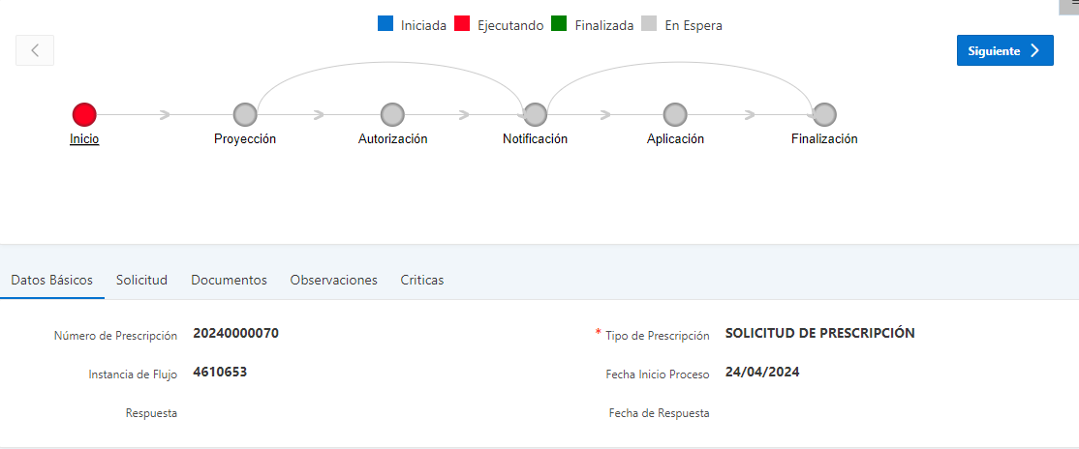

*Imagen 14 – Flujo.*

Se visualiza la información de la PQR:

*Imagen 15 - Información de la PQR.*

En la pestaña **Vigencias**, seguir los siguientes pasos:

1. Clic  seleccionar **Año de la vigencia.**
2. Clic  seleccionar **Periodo.**
3. Clic**.**
4. Clic .

*Imagen 16 – Vigencias*

Se observa la siguiente notificación al guardar vigencia y periodo:

*Imagen 17 – Notificación: Cambios realizados exitosamente.*

El flujo pasa a la etapa **Proyección:**

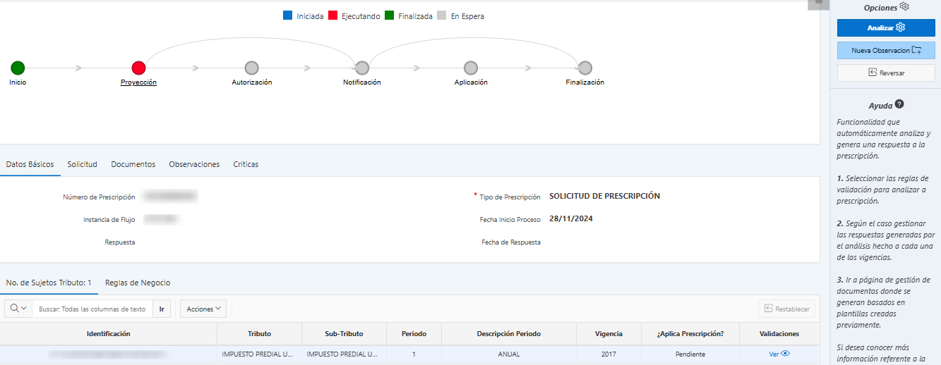

*Imagen 18 – Etapa: Proyección.*

En la pestaña **Regla de Negocio**, seguir los siguientes pasos:

1. Clic  seleccionar **Reglas.**
2. Clic   
   Tabla

   Descripción generada automáticamente

*Imagen 19 - Regla de Negocio.*

Se observa la siguiente ventana emergente:

Clic .

*Imagen 20 - ventana Emergente.*

Se observa la respuesta de la prescripción:

*Imagen 21 - Respuesta de la Prescripción.*

En la pestaña **Actos**, seguir los siguientes pasos:

Clic 

*Imagen 22 – Actos.*

Se observa la siguiente pantalla:

1. Clic  seleccionar **Plantilla.**
2. Clic .

*Imagen 23 – Insertar Acto.*

Se despliega la siguiente notificación:



*Imagen 24 – Notificación.*

Se observa la plantilla generada:

Clic .

*Imagen 25 - Regresar*

Se observa la siguiente ventana emergente:

Clic 

*Imagen 26 - Ventana emergente.*

A continuación, en la pestaña **Actos**, seguir los siguientes pasos:

1. Clic .
2. Clic .

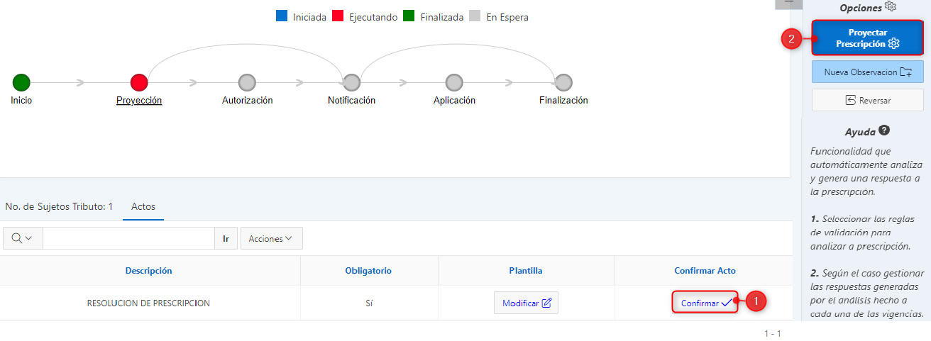

*Imagen 27 – Proyectar Prescripción.*

Se observa la siguiente ventana emergente:

Clic 

*Imagen 28 - Ventana emergente proyectar prescripción.*

Automáticamente el flujo pasa a la etapa **Autorización**, sigue el siguiente paso:

Clic 

*Imagen 29 – Autorización.*

Se visualiza la siguiente ventana emergente:

Clic 

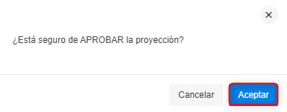

*Imagen 30 - Ventana emergente*

A continuación, se observa la prescripción aprobada:

Clic  para pasar a la siguiente etapa.

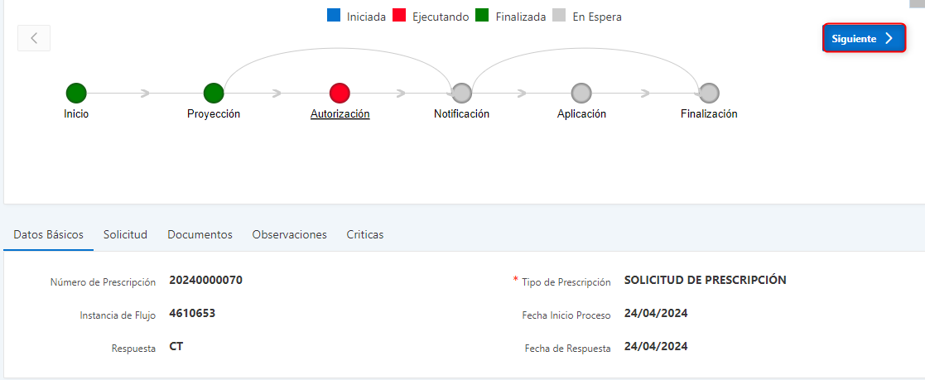

*Imagen 31 - Prescripción aprobada.*

Se visualiza la siguiente etapa del flujo **Notificación:**

Clic 

*Imagen 32 – Notificación.*

***Nota: realizar la respectiva notificación de los actos que requieran ser notificados, guiarse del manual del módulo de notificaciones.***

En la etapa del flujo **Aplicación**, seguir el siguiente paso:

Clic 

*Imagen 33 – Notificación.*

A continuación, se visualiza la prescripción en estado **Aplicada:**

Clic 

*Imagen 34 - Prescripción Aplicada.*

***Nota: para avanzar a la siguiente etapa del flujo, se lleva a cabo un ajuste en la cartera con la ayuda del manual de ajustes.***